2024年上海市高考地理（网络回忆版）

一、综合题
1．探究城市行道树
研究员研究行道树，提出了行道树对环境的作用，改善城市景观，然后利用街景（街景地图是一种实景地图服务。为用户提供城市、街道或其他环境的360度全景图像，用户可以通过该服务获得如临其境的地图浏览体验。）进行研究和分析，分析了北美洲36个城市的行道树，研究行道树品种与不同城市的适合程度。
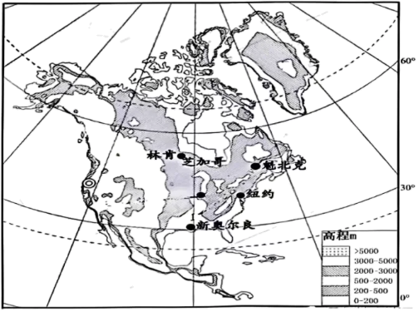
(1)从新奥尔良到芝加哥，再到魁北克，反映了 分异规律。由纽约到芝加哥，再到林肯，反映了 分异规律。
(2)利用街景系统来观察树，可以看出树的哪些属性（ ）（不定项选择题）
A．树的科属 B．树的蒸腾量 C．树的根深 D．树干的直径
(3)探究叶片叶绿素的多少和叶片的大小，然后测定植物旁的干洁空气成分，可以说明道旁林的哪个功能（ ）（单选）
A．固碳释氧 B．调节气候 C．美观大方 D．净化空气
(4)下列哪个城市群行道树可选择林种类最多（ ）（单选）
A．欧洲西北部城市群 B．北美五大湖城市群
C．中国珠江三角洲城市群 D．大西洋沿岸城市群
(5)新奥尔良种植枝叶茂密的树种是为了防止（ ）（单选）
A．美化环境 B．飓风影响 C．城市内涝 D．热岛效应
(6)现在洛杉矶正在评估新的市树，请你补充评估的表格。
洛杉矶欲拟种某一行道树，现要对行道树进行多个指标的功能分析，请你写两个一级指标，每个一级指标对应两个二级指标。
一级指标 | 二级指标 功能标准
标准一：生态环境 | ①固碳增氧  ②净化空气  ③调节气候
标准二： | ① ②
标准三： | ① ②
【答案】(1) 从赤道到两极的地域 从沿海到内陆的地域
(2)AD
(3)A
(4)D
(5)B
(6) 道路安全 消音除尘 防眩光（对面灯光） 美化城市（街道） 遮荫避暑 赏心悦目（调节心情）
【解析】（1）从新奥尔良到芝加哥，再到魁北克，纬度发生明显变化，反映了从赤道到两极的地域分异规律；由纽约到芝加哥，再到林肯，距离海洋的远近不同，反映了从沿海到内陆的地域分异规律。
- 利用街景系统来观察树，可以看出树的科属、树干的直径等属性，树根在地下，树的蒸腾量大小是量化数值，一般较难直接看出。
故选AD。
- 干洁空气主要成分有氮气、氧气、二氧化碳、稀有气体等，而绿色植物可以通过光合作用吸收二氧化碳，释放氧气，因此探究叶片叶绿素的多少和叶片的大小，然后测定植物旁的干洁空气成分，可以说明道旁林固碳释氧的功能，BCD错误。
故选A。
- 一般来说，气候多样的地区可选择的树种种类较多，欧洲西北部城市群气候以温带海洋性气候为主，北美五大湖城市群气候以温带大陆性气候为主，中国珠江三角洲城市群气候以亚热带季风气候为主，气候都相对单一，可选择林种类单一，而大西洋沿岸城市群气候类型多样，可选择林种类最多。
故选D。
- 新奥尔良位于沿海地区，飓风多发，种植枝叶茂密的树种是为了防止飓风影响，B正确；美化环境、防止城市内涝、缓解热岛效应不是主要目的，ACD错误。
故选B。
（6）行道树除了有生态环境功能外，还有道路安全功能，美化城市功能等；行道树位于道路两旁，汽车鸣笛、运行等噪音大，排放尾气多，同时对向来车灯光耀眼等，行道树能起到消音除尘、防眩光的作用；另外行道树作为一种景观，可以美化城市街道，夏季天气炎热，能够遮荫避暑，稍作修饰，如搭载灯光，夜晚观赏效果好，能令人赏心悦目，起到调节心情的作用。
2．清平镇的乡村振兴
材料一 清平镇位于四川省绵竹市西北部山区，目前当地居民约5000人，因磷矿储备丰富，是典型的资源开发区，上世纪八十年代以来，磷矿产业一直是清平镇域经济的主要支撑。但清平镇先后经历了“2008年的5.12”特大地震和“2010年8.13”特大山洪泥石流两次自然灾害，传统支柱产业遭到重创，加之资源约束日益趋紧，环境压力持续增大。2017年后，清平镇禁止开采矿产，开发旅游业，向第三产业转型。2020年10月，大熊猫国家公园清平入口社区正式揭牌，清平镇走出了一条从"产业转型”到"共同富裕"的特色发展之路。
材料二 图1为清平镇简图，图2为清平镇在大熊猫国家公园的位置图。
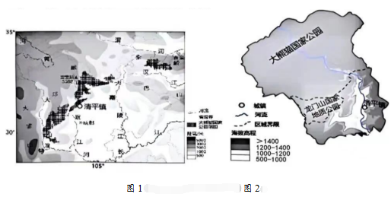
(1)影响清平镇村庄分布的自然因素有 和 。
(2)根据材料信息，推测清平镇不同年份生态环境脆弱程度变化，选择2007、2009和2011年各年份的正确排序（ ）（单选）
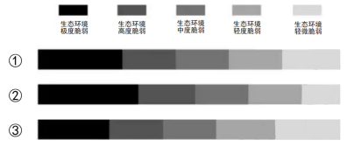
A．①③② B．①②③ C．②③① D．③①②
(3)分析清平镇2010年泥石流成因，需要使用的资料有（ ）（单选）
①气象资料 ②地质地貌 ③居民点位置
④野生动物栖息地位置 ⑤灾前灾后遥感影像
A．①②③ B．①②⑤ C．②③④ D．①②④
(4)保障清平镇耕地面积不会减少的对策有（ ）（不定项）
A．推广矿区复耕 B．实行退耕还林
C．实行耕地占补平衡制度 D．进行陡坡开垦
(5)推断近年来清平镇产业变化趋势：第二产业 ，第三产业 。
(6)大都市对周边地区有很大影响，分析成都市发展对清平镇人口结构的积极影响与原因。
(7)2020年大熊猫国家公园在清平镇设立入口，说明该举措对清平镇经济发展和生态建设的促进作用。
【答案】(1) 水源（河流） 地形
(2)D
(3)B
(4)AC
(5) 比重下降 比重上升
(6)随着省会城市成都市的转型发展，其对周边地区发展起辐射带动作用也日益增强,清平镇通过吸纳来自成都市的资金、技术、文化，发展旅游业等产业，随着旅游业的发展、磷矿产业的关停，第三产业提供的就业机会超过第二产业，改善人口就业结构；伴随着清平镇第三产业等产业发展、就业机会增加，吸引青壮年返乡就业、创业，缓解人口老少化，改善人口年龄结构；清平镇通过接纳成都市科技、文化教育，提高民众的受教育程度，改善人口文化结构。
(7)经济发展：清平镇利用位于大熊猫国家公园的入口这一特殊的地理位置，吸引国内外游客和科研专家学者入园旅游观光、科研，带动旅游业及交通、通信、餐饮等相关产业发展，推动产业转型升级，促进经济可持续发展；促进就业，提高民众收入水平，改善居民生活。推动该镇走上“共同富裕"的特色发展之路。
生态建设：因该镇位于大熊猫国家公园的入口，该镇生态环境建设，可以获得来自政府的资金和技术的支持；利于提高当地民众的生态保护意识，促进生态环境持续建设与保护。
【解析】（1）清平镇位于四川省绵竹市西北部山区，图示清平镇及散布的村庄，主要分布在山谷、沿河地带，故影响其分布的自然因素是地形和水源（河流）。
- 复杂的地形条件是导致清平乡生态脆弱的关键因素。根据文字信息“清平镇先后经历了“2008年的5.12”特大地震和“2010年8.13”特大山洪泥石流两次自然灾害，传统支柱产业遭到重创，加之资源约束日益趋紧，环境压力持续增大”，表明清平乡生态脆弱性动态演化主要表现为生态脆弱性等级由脆弱演化为极脆弱，即2007年到2011年间生态环境“极度脆弱”比重加大，③①②正确。
故选D。
- 泥石流是指由于降水（暴雨、冰川、积雪融化水）在沟谷或山坡上产生的一种挟带大量泥砂、石块和巨砾等固体物质的特殊洪流。暴雨属于气象要素，冰川、积雪融化水需要在高温条件下产生，气温属于气象要素，①正确。沟谷或山坡，属于地质地貌要素，②正确。对比灾前、灾后遥感影像资料，可以全面地地分析泥石流自然和人为原因，⑤正确。居民点和野生动物，不会引发泥石流，这类资料，一般用于分析泥石流灾害损失状况。
故选B。
- A.因地制宜地保护耕地面积不会减少，是保障粮食安全的最主要途径。清平镇磷矿大量开采，留下的矿坑破坏耕地，故推广矿区复耕工作，可以恢复耕地，A正确。
B.实行退耕还林，虽有生态效益，但会直接导致耕地减少，B错误。
C.实行耕地占补平衡制度，即占用多少耕地布置多少耕地，可以保障耕地数量不会减少，C正确。
D.陡坡开垦耕地，虽然增加耕地，但会加剧水土流失、泥石流灾害，进而损毁已有耕地，D错误。
故选AC。
（5）材料一“2017年后，清平镇禁止开采矿产，开发旅游业，向第三产业转型”中，开采矿产属于第二产业，其被禁止，会导致其产值在国民经济中的比重下降；旅游业属于第三产业，开发旅游业，会导致其产值在国民经济中的比重上升。
（6）大都市的辐射功能包括制造业辐射、金融辐射、交通辐射、科技和文化辐射等。成都市作为四川省省会城市，城市规模较大，在政治、经济、科技、文化等方面对周边地区有重要影响，具备大都市特征。人口结构，即人口构成，包括年龄构成、职业构成、性别构成、文化构成等。清平镇距离成都市近，受到其辐射带动作用强。结合清平镇为“山地矿业镇”、“地质灾害频发”、“生态环境脆弱性增强”、“2017年后，清平镇禁止开采矿产，开发旅游业，向第三产业转型”的实际状况，成都市主要在资金、技术、教育、文化方面给予辐射，以协助清平镇发挥环境优势，发展旅游业。在区域协作过程中，经济发展吸引青壮年返乡就业、创业，改善人口年龄结构和就业结构；对旅游从业人员的教育培训，提高劳动力素质，即改善人口文化结构。
（7）根据材料一显示清平镇因磷矿储备丰富，是典型的资源开发区，上世纪八十年代以来，磷矿产业一直是清平镇域经济的主要支撑。后因遭遇特大自然灾害，传统支柱产业遭到重创，磷矿属于不可再生资源，故资源约束日益趋紧，环境压力持续增大，故而进行产业转型。
从生态建设的角度，国家公园是由国家批准设立并主导管理，边界清晰，以保护在全国范围内具有代表性的大面积自然生态系统为主要目的，实现科学保护和合理利用自然资源的特定陆地或海洋区域，因此该镇作为国家公园。清平镇利用位于大熊猫国家公园的入口这一特殊的地理位置，利用政府资金、技术的支持，加强生态建设，逐步增强当地居民的生态环境保护意识，促进区域内生态环境持续受到保护和建设。
从经济发展角度，清平镇作为大熊猫国际公园入口，可以吸引大量的国内外游客入园观光浏览，由于具备科研价值，部分相关科研专家也会到此实地科研活动，从而带动清平镇基础设施的建设和相关产业（餐饮、通讯等）的发展，推动产业转型，促进区域经济可持续发展；第三产业的发展，将大大增加居民就业机会，提高居民的收入水平，改善居民生活条件，将大大推动清平镇的致富走向和谐之路。
3．“聚宝盆”再开发。
柴达木盆地是青藏高原隆升而逐渐成为一个高原盆地，在其地质演化过程中，形成了丰富的油气和盐类等矿产资源，被誉为我国的“聚宝盆”。近年来，当地加强能源基地建设，积极开发太阳能。太阳能清洁可再生但不稳定，目前格尔木地区采取水（能）光（能）互补，保障绿电稳定供应。
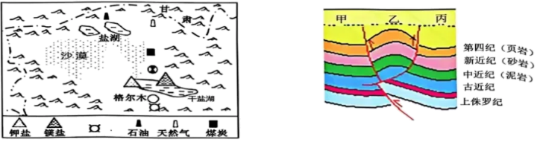
(1)柴达木盐地年降水不足100毫米，造成其气候干旱的原因（ ）（不定项选择）
A．沙漠广布 B．地处中纬 C．高山环抱 D．身居内陆
(2)柴达木盆地本是湿润的陆地地理环境，下列哪些化石可以提供证据（ ）（不定项选择）
A．珊瑚 B．常绿阔叶林 C．大象和犀牛 D．沙葱
(3)石油储存在 （单选：A岩浆岩 B变质岩 C沉积岩）岩石里面，右图中大型的油田应该存储在 （单选：A甲 B乙 C丙）区域，该地油气生成在 （单选：A泥岩 B砂岩）。
(4)右图区域中上侏罗纪和古近纪之间的白垩纪地层缺少，请分析其地质过程 。
(5)柴达木盆地太阳能丰富，但是不稳定，分析其原因，并说明水光互补的必要性。
【答案】(1)CD
(2)BC
(3) C B B
(4)地壳隆起抬升，导致白垩纪地层被侵蚀
(5)原因：地处高原，大气稀薄，晴天多，光照充足，太阳能丰富；但是太阳能易受到天气影响不稳定；且盆地地形，四面环山，冬季日照时间短，光照不足。
必要性：水能相对于太阳能而言比较稳定，可以起到调节互补的作用，实现电力的稳定性；实现太阳能与水能的充分利用，提高能源的利用效率，实现可持续的电力供应。
【解析】（1）A.沙漠广布是柴达木盆地气候干旱导致的结果之一，不是其原因，A错误；
B.纬度位置不是影响降水的主要因素，B错误；
CD.柴达木盆地周围高山环绕、深居内陆受海洋水汽影响较小，降水较少，CD正确。
故选CD。
- A.珊瑚是海洋生物，不能证明是湿润的陆地地理环境，A错误；
BC.常绿阔叶林、大象和犀牛都是湿润陆地环境的生物，它们的存在能够证明柴达木盆地曾经是湿润的陆地地理环境，BC正确；
- 沙葱是沙生植物，不是湿润环境的生物，D错误。
所以选BC。
（3）石油是古代生物经过漫长的地质过程形成的，储存在沉积岩C，变质岩和岩浆岩不能形成石油；图中甲丙为向斜，丙为背斜，背斜岩层向上拱起，是良好的储油构造；砂岩层中有机质含量一般比较低，孔隙比泥岩大，通常是油气的储集层。
（4）侏罗纪地层形成之后，地壳抬升，使得白垩纪没有接受沉积形成地层，或者白垩纪形成的地层形成之后，地壳抬升，遭受外力作用侵蚀，被侵蚀掉，之后地壳下沉接受古近纪沉积，形成古近纪地层。
（5）柴达木盆地太阳能丰富的原因：柴达木盆地地处内陆高原，降水稀少，大气稀薄，以晴朗天气为主，光照充足，太阳能丰富。不稳定的原因：太阳能资源受天气影响较大，不稳定；该地为盆地地形，四周环山，冬季昼长较短，受山地阻挡作用较强，日照时间较短，光照不足。
水光互补的必要性：与太阳能相比，水电比较稳定，能够对不稳定的太阳能发电进行调节，提供稳定的电力供应，保障居民生产生活用电的稳定；能够提高区域太阳能资源和水能资源的充分利用，提高能源的利用效率，增加能源供给，保障我国能源安全，实现可持续的电力供应。
4．变暖中的格陵兰
格陵兰岛为世界第一大岛屿，国土面积80％被冰盖覆盖，近年来，格陵兰岛冰川融化引起了全球各地的注意。
冰盖是一种面积超过五千万平方公里的冰川体，通常为穹形，冰盖会缓慢移动。冰盖对全球气候、大气环流、海平面产生重大影响。
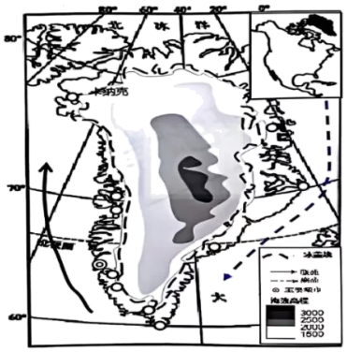
(1)格陵兰岛北部的盛行风向为 （A东北 B西南 C东南）南部吹 风（A东北 B西南 C东南），导致了格陵兰岛南部降雨大于北部降雨量。
(2)关于格陵兰冰盖融化速度快慢的描述，正确的是（不定项选择）（ ）
A．边缘融化快于中心融化 B．中心融化快于边缘融化
C．南部融化比北部快 D．北部融化比南部快
(3)下左图为上海（31°N）夏至日的太阳视运动图，据此绘制该日卡纳克（78°N）的太阳视运动图（下右图）。
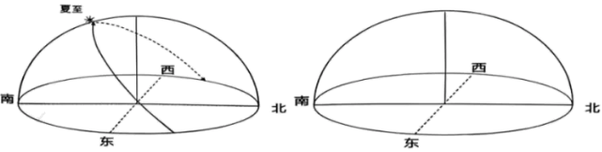
(4)格陵兰岛西部村落（城镇）明显多于东部，阐述村落（城镇）主要在西海岸的原因。
(5)格陵兰岛的冰盖有约10万年的历史，当地的一家公司将冰块运往几千千米外的迪拜，遭到了人们的反对，从生态和资源的角度解释人们反对的原因。
【答案】(1) A B
(2)AC
(3)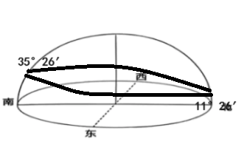
(4)
自然：西海岸地势相对较平坦，利于城镇的形成和发展；西海岸地处寒冷的极低东风的背风坡，受寒冷大风天气影响小；西海岸附近有暖流的经过，增温增湿，气候相比东海岸暖湿。
人文：相比与东海岸，西海岸靠近北美大陆较近，与北美大陆联系交往密切，经济相对发达，经济基础好。
(5)生态：过度开采当地冰盖，可能会引发当地气候异常，使得部分生物不适应大量灭绝，引起生物多样性减少；同时开采过程可能会导致环境污染。
资源：将冰块运往几千千米外的迪拜，中途经过低纬地区，冰川消融快，导致冰川利用率低，且运输成本高，浪费自然与人力资源。同时大量开采当地冰块，会使得当地生物资源的减少。
【解析】（1）格陵兰岛北部位于80°N附近，属于极地东风带，北半球盛行东北风，A正确。格陵兰岛南部位于60°N附近，属于盛行西风带，北半球盛行西南风，B正确。
- 从格陵兰岛冰川覆盖情况可以看到，边缘海冰数量少，说明边缘融化快，中心融化较慢，A正确，B错误；从南北方向来看，纬度较低的南部地区，冰川融化更快，C正确，D错误。BD错误。
故选AC。
（3）卡纳克位于78°N，该地位于极圈内，其夏至日正午太阳位于正南方位，其正午太阳高度角为90°-（78°-23°26′）=35°26′，因为该地位于极圈内，夏至日有极昼，午夜最小太阳高度角为11°26′，故作图如下：

（4）聚落分布的影响因素主要包括自然和人文两个方面。从自然方面来看，西海岸地势相对较平坦，地势低缓利于城镇的形成和发展；该地位于高纬度地区，盛行极地东风带，西海岸地处寒冷的极地东风的背风坡，受寒冷大风天气影响小；从图中可以看到，西海岸附近有暖流的经过，增温增湿，东海岸为寒流经过，降温减湿，西岸气候相比东海岸暖湿，适合人类生存。从人文方面来看，相比与东海岸，西海岸靠近北美大陆较近，与北美大陆联系交往密切，经济相对发达，经济基础好，西海岸地区更适合人类生存，故村落在西部分布相较于东部地区更多。
（5）从生态方面来看，冰盖覆盖对于高纬度地区及全球而言，非常重要，可以有效缓解气候变暖，若过度开采当地冰盖，冰盖融化近地面增温快，可能会引发当地气候异常，使得部分生物不适应大量灭绝，引起生物多样性减少；同时在开采过程中，使用机械，人类活动增加可能会导致环境污染。从资源方面来看，将冰块运往几千千米外的迪拜，路程长，且中途经过较多低纬地区，气候炎热，冰川消融快，导致冰川利用率低，且运输距离长，运输成本高，浪费自然与人力资源；同时大量开采当地冰块，使得环境发生改变，会使得当地生物资源的减少。
5．青草沙水库淡避咸
长江入海口分为南支和北支，大约95％的径流量从南支入海，南支又分为北港和南港。长江口河海相互作用明显。枯水期潮汐作用大于径流作用，淡水和海水充分混合，河海交互作用强，垂直方向上的盐度几乎无变化。丰水期时，径流作用大于潮汐作用，淡水和海水部分混合，垂直方向盐度变化明显。
2006年，上海市政府决定将青草沙建设成上海的水源地。2011年，青草沙水库全面建成通水。为避免咸潮入侵对上海市居民用水的影响，青草沙水库采取了“避咸蓄淡”的措施，并取得了较好成效。
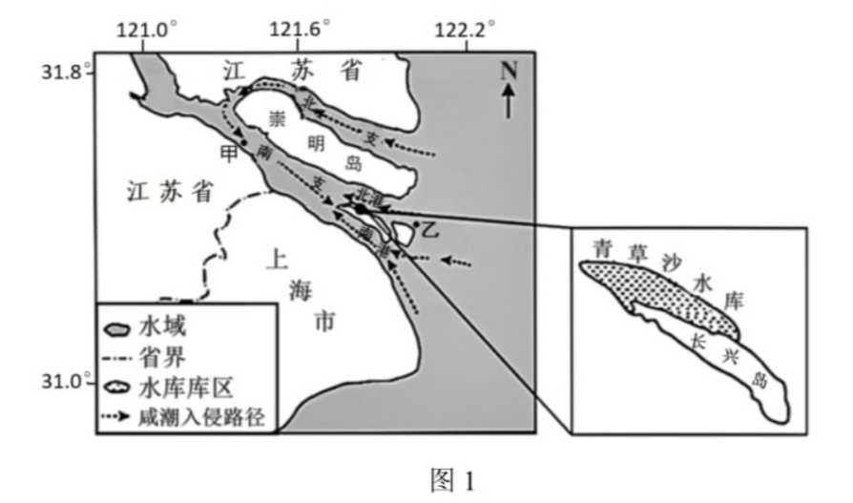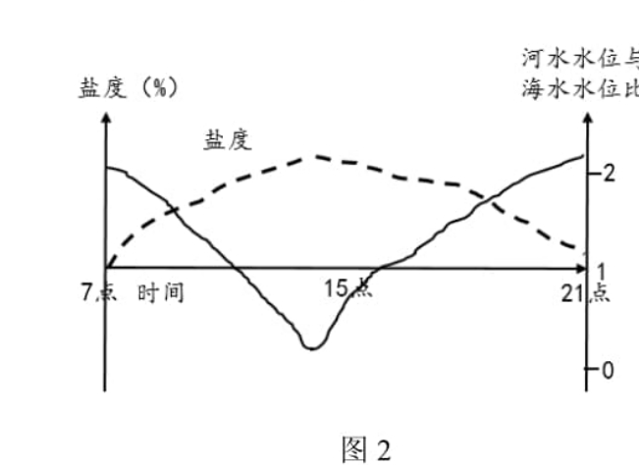
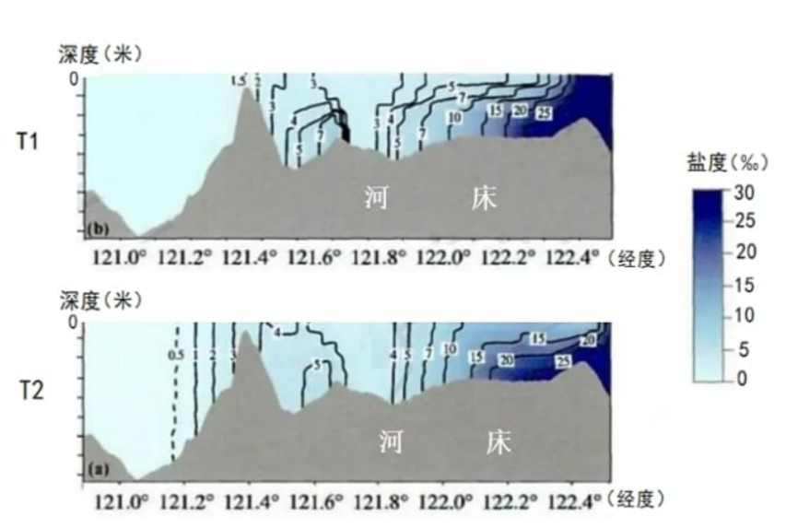
(1)据图2，水位高时，长江口水体盐度 （单选：A高 B低），水位低时长江口水体盐度 （单选：A高 B低）。
(2)甲监测站出现0.5％—2％的盐度原因是（ ）
A．北支咸水入侵 B．南支咸水入侵
C．北港咸水入侵 D．南港咸水入侵
(3)长江流域大部分属于 气候区，长江的主要补给类型是 ，有明显的 变化。
(4)水位最低时 ，从甲监测站到乙监测站盐度变化 。
(5)崇明岛为流水 （单选题：A搬运 B侵蚀 C沉积）作用。历史上，崇明岛最高海拔小于五米，可以反映 。
A．长期受到侵蚀 B．高潮小于五米 C．低潮小于五米 D．长期受到堆积
(6)高潮的时候流速 （单选：A．加快 B．减慢），低潮的时候流速 （单选：A加快 B减慢）；根据图2判断次日首次低潮应在 时间。甲乙两地相比，泥沙颗粒较大的为 （单选：A甲地 B乙地）。
(7)根据图3，T1主要发生于 （单选：A夏季 B冬季），此时河水与海水 （单选：A充分融合 B部分融合），T2发生在 （单选：A洪水期 B枯水期），此时河口处河水垂直盐度分布规律是 。
(8)伏旱和台风影响青草沙水库“蓄淡避咸”，从河海相互的角度，说明其影响过程。
【答案】(1) B A
(2)A
(3) 亚热带季风气候 降水 季节
(4) 河海交互作用强 越来越小
(5) C B
(6) A B 3:24 A
(7) A B B 盐度几乎无变化
(8)伏旱控制时，长江中下游地区气候干燥，降水少，导致长江下游径流量少，流入青草沙水库的淡水变少，海水易入侵水库，此时需要采取避咸的措施。台风来临时，带来大量降水，导致长江径流量增大，流入青草沙水库的淡水增多，海水不易入侵水库，此时采取蓄淡的措施。
【解析】（1）根据图2，长江口水位线和盐度线基本呈负相关，水位高时长江口水体盐度低，水位低时长江口水体盐度高。
- 长江入海口分为南支和北支，大约95％的径流量从南支入海，只有5%的径流量从北支入海，甲监测站盐度高的主要原因是北支咸水入侵，A正确；南支流量较大，受海水入侵影响小，且南支又分为北港和南港，北港和南港的咸水入侵都属于南支咸水入侵，BCD错误，
故选A。
（3）长江流域位于秦岭-淮河以南，大部分属于亚热带季风气候气候区，气候较湿润，长江的主要补给类型是降水。季风气候降水季节变化大，故河流流量有明显的季节变化。
（4）根据材料，枯水期潮汐作用大于径流作用，淡水和海水充分混合，河海交互作用强，垂直方向上的盐度几乎无变化。根据图3可知，从甲监测站到乙监测站表层海水等盐度线分布越来越稀疏，盐度变化越来越小。
（5）崇明岛为冲积岛，是流水沉积作用形成的。历史上，崇明岛最高海拔小于五米，可以反映高潮小于五米。
（6）高潮的时候流量大，流速加快；低潮的时候流量小，流速减慢；潮汐的单次循环周期为12时24分，根据图2，今日低潮位出现在15：00，可知次日首次低潮应在3:24。流水沉积过程中，大的颗粒物先沉积，小的颗粒物后沉积，故甲乙两地相比，泥沙颗粒较大的为甲地。
（7）根据图3，T1垂直方向上，等海水盐度线变化较大，判断主要发生于夏季，此时河水与海水部分融合，T2发生在枯水期，此时河口处河水垂直盐度分布规律是盐度几乎无变化。
（8）伏旱控制时，长江中下游地区受副热带高压脊控制，盛行下沉气流，气候干燥，降水少，导致长江下游径流量少，流入青草沙水库的淡水变少，海水易入侵水库，此时需要采取避咸的措施。台风来临时，带来大量降水，导致长江径流量增大，流入青草沙水库的淡水增多，海水不易入侵水库，此时采取蓄淡的措施。

